Министерство спорта Российской Федерации
Федеральное государственное бюджетное образовательное учреждение
среднего профессионального образования
«Брянское государственное училище (техникум) олимпийского резерва»

ТЕХНИКА И МЕТОДИКА ОБУЧЕНИЯ КЛАССИЧЕСКИМ ЛЫЖНЫМ ХОДАМ

учебное пособие по курсу
«Лыжный спорт»

Брянск 2014
Тихонова И.В., Величко В.И.

Техника и методика обучения классическим лыжным ходам. Учебное пособие по курсу «Лыжный спорт» /ФГБОУ СПО «БГУОР».- Брянск, 2014.

В учебном пособии излагается учебно-методические материалы по курсу «Лыжный спорт», раздел: «техника и методика обучения способов передвижения на лыжах». На основании техники выполнения классических лыжных ходов дается перечень упражнений для их освоения, большое значение придается ошибкам и приёмам их исправления.
Предназначено для студентов очной формы обучения по специальности 050141 «Физическая культура» и специальность 050142 «Адаптивная физическая культура».

Рассмотрено и утверждено на заседании Методического совета ФГБОУ СПО «БГУОР»
Протокол № _________

СОДЕРЖАНИЕ
Введение ……………………………………………….
1. Классификация лыжных ходов………
2. Попеременный двухшажный ход;
2.1Техника и методика обучения скользящему шагу
2.2Техника и методика обучения попеременному двухшажному ходу;
2.3.Возможные ошибки и пути их исправления;
3.Одновременный бесшажный ход;
3.1.Техника одновременного бесшажного хода
3.2.Методика обучения одновременному бесшажному ходу
3.3.Возможные ошибки и пути их исправления.
4.Одновременный одношажный ход
4.1.Техника одновременного одношажного хода;
4.2.Методика обучения одновременному одношажному ходу;
4.3.Возможные ошибки и пути их исправления.
5.Одновременный двухшажный ход
5.1.Техника одновременного двухшажного хода;
5.2.Методика обучения одновременному двухшажному ходу;
5.3.Возможные ошибки и пути их исправления
Список литературы ……………………………………

ВВЕДЕНИЕ
Лыжный спорт является одним из массовых видов спорта. В нашей стране имеет очень большую популярность. Занятие этим видом спорта представляет собой одно из важнейших средств физического воспитания.
Лыжная подготовка имеет большое значение в системе физического воспитания, входит в содержание программ по физическому воспитанию общеобразовательных школ, средних и высших специальных учебных заведений.
Лыжный спорт определяется его воздействием на здоровье занимающихся, укрепляет сердечно-сосудистую, дыхательную системы, влияет на обмен веществ, выделительную систему, способствует снижению веса, характеризуется широким привитием жизненно важных двигательных умений и навыков В процессе занятий лыжным спортом развиваются все двигательные качества выносливость, скорость, координация, сила, необходимые для любой двигательной деятельности. Занятия оказывают влияние на развитие психологических качеств человека, воля, настойчивость, упорство, целеустремлённость, решительность, ответственность, дисциплинированность и др.
Ходьба на лыжах доступна людям любого возраста. Это прекрасное средство отдыха. Лыжные прогулки на свежем воздухе оказывают положительное влияние на нервную систему, снижают утомление, продлевают человеческое долголетие, закаливают организм.
Техника способов передвижения на лыжах сложна и многообразна, состоит из лыжных ходов, стоек спусков, способов подъёмов, торможений, поворотов на месте и в движении, переходов с хода на ход, прыжков. Правильное владение техникой дает возможность эффективно использовать свои двигательные действия для достижения требуемого результата.
Лыжный спорт является одним из базовых видов спорта цикла практических дисциплин, преподаваемых в БГУОР.
В методическом пособии изложен материал по анализу техники и методики обучения основных классических лыжных ходов, типичные ошибки которые могут возникать при их выполнении, а так же способы их исправления.
12
Данное методическое пособие рекомендуется:
- студентам для самостоятельной подготовки к учебной практике по предмету и для составления конспектов по педагогической практике, т.к. дает основу составления учебной документации с профессиональной направленностью.
-поможет освоить технику специальных лыжных упражнений для скорейшего овладения техникой классических лыжных ходов и дальнейшее применения их на практике.
-даст возможность уметь анализировать и исправлять технику классических лыжных ходов.

1. КЛАССИФИКАЦИЯ ЛЫЖНЫХ ХОДОВ.
Лыжные хода-занимают основное значение в технике способов передвижения на лыжах.
Лыжные хода получили своё название от различных сочетаний движений рук и ног. Они классифицируются в зависимости от работы рук: попеременные лыжные ходы (руки работают попеременно) и одновременные ходы (руки работают одновременно), и по количеству шагов в цикле хода(бесшажный, одношажный, двухшажный, четырёхшажный).

Лыжные хода подразделяются:

Коньковые лыжные хода: Классические лыжные хода:
1.Попеременный двухшажный ход; 1.Попеременный двухшажный ход;
2.Одновременный одношажный ход; 2.Попеременный четырёхшажный ход;
3.Одновременный двухшажный ход; 3.Одновременный бесшажный ход;
4.Полуконьковый ход; 4.Одновременный одношажный ход;
5.Коньковый ход без отталкивания палками, 5.Одновременный двухшажный ход. с махом и без махов руками.
В коньковых лыжных ходах отталкивание ногой происходит от подвижной опоры, лыжа продолжает скольжение под углом к направлению движения. В классических лыжных ходах отталкивание ногой происходит от неподвижной опоры, в момент толчка лыжа останавливается и прерывает скольжение по направлению движения.

Последовательность в методике обучения классическим лыжным ходам.
1.Только после освоения упражнений из «школы лыжника» переходят к обучению техники классических лыжных ходов.
2.В начале следует овладеть техникой скользящего шага, т.к. это основа попеременного двухшажного хода
3.Обучение технике попеременного двухшажного хода
4.Одновременный бесшажный ход;
5.Одновременный одношажный ход;
6.Одновременный двухшажный ход.
Следует обратить внимание, что при плохих погодных условиях (нет сцепления лыж со снегом) можно после освоения упражнений из «школы лыжника» изучать и совершенствовать одновременный бесшажный ход и другие способы передвижений.
Целесообразно перед изучением техники лыжных ходов на снегу освоить технику имитации в спортивном зале, это даст толчок к более успешному и быстрому обучению.
Методика исправления ошибок.
1.Движения ногами.
2.Движения руками
3.Движения туловищем

2. ТЕХНИКА ПОПЕРЕМЕННОГО ДВУХШАЖНОГО ХОДА
2.1.ТЕХНИКА И МЕТОДИКА ОБУЧЕНИЯ СКОЛЬЗЯЩЕМУ ШАГУ
ТЕХНИКА
Основой попеременных лыжных ходов является скользящий шаг. Правильное выполнение этого элемента во многом обеспечивает высокую эффективность для дальнейшего обучения классическим лыжным ходам. Движение в скользящем шаге объединены в два действия:
1. Отталкивание;
2. Скольжение.
Обучение скользящему шагу направлено на:
1. Ощущение скольжения лыж по снегу;
2. Особенности сохранения равновесия на скользящей лыжне;
3. Умение сочетать скольжение и сцепление( для овладения одноопорным скольжением);
4. Умение согласовывать толчки и махи руками и ногами;
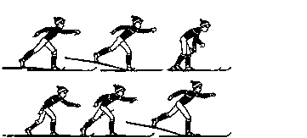
Рис.1.Техника скользящего шага
МЕТОДИКА ОБУЧЕНИЯ
Содержание | Методические указания
Создать у занимающихся правильное представление о технике скользящего шага:  1. Рассказ | Краткий анализ техники выполнения скользящего шага, применение.
2. Показ | Демонстрация преподавателем. Показать технику хода в целом сбоку, используя различную скорость передвижения.
3.Голова незначительно опущена вниз, туловище наклонено вперед, мышцы спины расслаблены, плечи опущены, ноги слегка согнуты в коленях, колени находятся на одной линии с носками ботинок. | Объяснить значение правильной посадки.
4.Освоение посадки лыжника:  А) многократное выполнение стойки лыжника на месте;  Б) то же, но с попеременными движениями руками в посадке лыжника. | Обратить внимание на степень сгибания ног, положение туловища, головы, распределение веса тела, положения таза над опорой.  Работа рук строго параллельно, свободно, расслабленно, по оптимальной амплитуде. Не допускать вертикальных покачиваний. Кисти сжаты в кулак и выносятся вперед на уровень глаз.
5. Стойка на одной ноге без лыж и на лыжах с сохранением посадки: отвести одну ногу назад почти до прямого положения, сохраняя равновесие. | Нога, находящаяся сзади, и туловище составляют прямую линию, а голень ноги, располагающейся впереди, перпендикулярна опоре. Вес тела на опорной ноге.
6. То же но с выносом разноименной руки вперед и отведением ноги назад – вверх. | Рука должна быть согнута в локтевом суставе. Локоть в сторону. Кисть на уровне глаз. Избегать вертикальных колебаний туловища. Добиваться свободы движений.
7. Изучение отталкивания ногой:  А) передвижение скользящим шагом по лыжне под уклон;  Б) передвижение скользящим шагом по лыжне по равнине;  В) передвижение скользящим шагом с заложенными за спину руками;  Г) многократное отталкивание лыжей(5-10раз) и скольжение на другой(«самокат»);  Д) передвижение скользящим шагом на 30-50-метровых отрезках с учетом количества шагов. | Поочередно отталкиваясь ногами, как можно дольше скользить на одной лыже. Стремиться к устойчивому скольжению на одной лыже и плавному переносу веса тела на скользящую лыжу. При одноопорном скольжении во время отталкивания толчковая нога должна полностью выпрямляться в колене, а после отталкивания слегка подниматься вверх – назад. Обратить внимание на согласованность движений рук. Больше тянуться за выносящейся вперед рукой.

2.2 ТЕХНИКА И МЕТОДИКА ОБУЧЕНИЯ
ПОПЕРЕМЕННОМУ ДВУХШАЖНОМУ ХОДУ
Попеременный двухшажный ход применяется в различных условиях скольжения, при передвижении на равнине, отлогих склонах и пологих подъемах. В цикле хода лыжник скользит поочередно то на одной, то на другой лыже и также поочередно на каждый шаг отталкивается палкой, всегда разноименной по отношению к толчковой ноге(общая схема движения рук и ног приближена к обычной ходьбе).
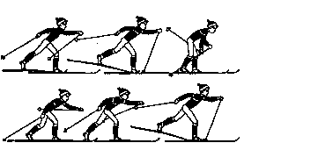
Рис.2. Попеременный двухшажный ход

МЕТОДИКА ОБУЧЕНИЯ
Содержание | Методические указания
1.Создать общее представление о технике ПДХ  - рассказ;  - показ. | Кратко рассказать технику ПДХ(см. выше). В показе обратить внимание на работу рук, ног, угол наклона туловища.
2. Имитация движения рук держа палки за середины. | Сохранять посадку лыжника. Руки движутся в переднее - заднем направлении. Избегать вертикальных покачиваний туловища.
3. Передвижение скользящим шагом с широкой амплитудой движений рук, держащими палки за средину. | Соблюдать синхронность выноса рук махом вперед с выдвижением разноименной ноги.
4. Имитация движения палок одной рукой. | Палка выносится кольцом к себе, до уровня глаз. В положении окончания отталкивания рука и палка составляют прямую линию. Палка удерживается большим и указательным пальцем, кисть раскрыта.
5. Тоже двумя руками. | Обратить внимание на синхронность движения двумя руками. Избегать колебаний туловища.
6. Многократное отталкивание одной палкой(3 – 5 раз) без работы ног. | Обратить внимание постановку палки на снег.
7. Попеременное отталкивание палками под уклон и на равнине. | Обратить внимание на полное разгибание руки в локтевом суставе в момент окончания отталкивания палкой.
8. Стойка на одной ноге на лыже с сохранением посадки: отвести одну ногу назад почти до прямого положения, сохраняя равновесие. | Пятка лыжи сзади стоящей ноги оторвана от снега, а опорная нога слегка согнута в коленном суставе.
9. То же но с выносом разноименной руки вперед с палкой и отведением ноги назад – вверх. | Тоже, контролируя работу рук с лыжной палкой.
10. Передвижение попеременным двухшажным ходом в сочетании с беговым шагом. | Каждые 30м менять способ передвижения. При беге на лыжах выносить голень вперед.
11. Передвижение попеременным двухшажным ходом по прямым отрезкам(50м). | Обратить внимание на согласованность движений рук и ног.
12. Передвижение попеременным двухшажным ходом по учебному кругу. | Тоже самое.

2.3 ВОЗМОЖНЫЕ ОШИБКИ И ПУТИ ИХ ИСПРАВЛЕНИЯ
№ | Ошибки | Упражнения для исправления
1 | Передвижение на прямых ногах( слабое отталкивание , короткий шаг). | Разучить более низкую посадку и скольжение на согнутой ноге. Разучить подседание и перекат тела над стопой перед отталкиванием, а после отталкивания – маховый вынос вперед свободной ноги и достаточно широкий выпад.
2 | Двухопорное скольжение. Лыжник передвигается, не отрывая лыж от снега. | Наклонить туловище и многократно выполнять отталкивания ногой на месте с энергичным разгибанием ее в колене и переносом веса тела на другую ногу. Включить в занятия упражнение «самокат».
3 | Неправильное направление отталкивания ногой(слишком вверх). | Сильно наклониться вперед, больше согнуть ноги перед отталкиванием и увеличить выпад при выдвижении ноги вперед.
4 | Вынос маховой ноги в согнутом положении. | Контроль движений6 следить за тем, чтобы отталкивание ногой было законченным, а толчковая нога полностью выпрямлена.
5 | Прямое положение туловища(или недостаточный наклон туловища) | Передвигаться в наклоне без палок короткими шагами. Передвигаться с отталкиванием палками. Взятыми немного выше середины.
6 | Незаконченное отталкивание палкой. Слабое отталкивание сильно согнутой рукой. | Передвижение под уклон без помощи ног за счет попеременного отталкивания руками с сильным наклоном палок. При окончании отталкивания рука и палка должны составлять прямую линию.
7 | Торопливость, частые движения при почти полном отсутствии скольжения. | Многократное отталкивание одной и той же ногой – «самокат». Передвижение на лыжах с небольшим прокатом под уклон 2 - 3°

3.ОДНОВРЕМЕННЫЙ БЕСШАЖНЫЙ ХОД
3.1.ТЕХНИКА ОДНОВРЕМЕННОГО БЕСШАЖНОГО ХОДА.
Одновременный бесшажный ход применяется при движении на равнинных участках, отлогих спусках иногда на пологих подъёмах при хорошем скольжении. Одно из условий применения одновременного бесшажного хода является, хорошо подготовленная лыжня и опора для палок.
В одновременном бесшажном ходе происходит свободное скольжение на двух лыжах с отталкиванием только одними руками одновременно. Из исходного положения окончание отталкивания палками, лыжник плавно выпрямляет туловище, вынося палки вперёд, кольцами к себе.(кисти рук на уровне глаз, чуть шире плеч, вес тела на передней части ступней, локти слегка в стороны. Затем выполняется отталкивание, палки ставят на снег на уровне носков ботинок, сначала давление осуществляется за счёт сгибания туловища, а затем за счет разгибания рук. Большие пальцы рук касаются коленей. В конце отталкивания рука и палка составляют одну прямую линию, палка удерживается большим и указательным пальцами. Туловище наклонено вперёд до угла 90градусов.
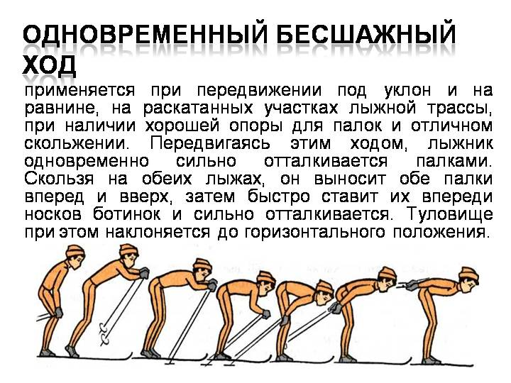
Рис. 3. Одновременный бесшажный ход

3.2.МЕТОДИКА ОБУЧЕНИЯ ОДНОВРЕМЕННОМУ БЕСШАЖНОМУ ХОДУ.
Содержание | Методические указания
1.Создать общее представление о технике ОБХ  - рассказ;  - показ; | Кратко рассказать технику ОБХ(см. выше). В показе обратить внимание на работу рук и сгибание туловища.
2. Имитация положения окончания отталкивания палками (без палок). | Руки прямые, кисть раскрыта, ноги слегка согнуты, туловище согнуто до угла 90градусов, смотреть вперёд.
3.Имитация положения начала отталкивания палками (без палок) | Руки подняты до уровня глаз, вес тела вперёд
4. Тоже, что и упр.2 но с палками. | Руки и палки составляют одну прямую линию, палку удерживать большим и указательным пальцем.
5. Тоже, что и упр.3, но с палками. | Палки кольцами к себе. руки чуть шире плеч.
6.Имитация ОБХ на месте без палок  И.п- окончание отталкивания.  1- Разгибая туловище, палки вынести до уровня глаз.  2-сгибая туловище вернуться в и.п. | Во время отталкивания не приседать, отталкивание выполнять до конца.
7. Тоже с палками на месте. | Палки кольцами к себе
8.Имитация постановки палок на снег и отталкивания на месте  И.п - окончание отталкивания палками.  1- Разгибая туловище, палки вынести до уровня глаз.  2.выполнить постановку палок на снег на уровне носов ботинок кольцами к себе.  3.Палки вынести до уровня глаз.  4- сгибая туловище и имитируя отталкивание вернуться в и.п. | Палки ставить возле носов ботинок, кольцами к себе, одновременно, параллельно друг другу. Выносить палки до уровня глаз, вес тела подать вперед.
9.Выполнение ОБХ в целом с отталкиванием.  И.п- окончание отталкивания.  1- Разгибая туловище, палки вынести до уровня глаз.  2- сгибая туловище с наклоном вперед одновременно поставить палки на снег на уровне ботинок, выполнить отталкивание палками, вернуться в и.п. | Обратить внимание на сгибание туловища в момент отталкивания, полное разгибание в момент выноса. Окончание отталкивания палками (палка и рука составляют прямую линию, палка удерживается большим и указательным пальцем)
10. Выполнение ОБХ на отрезках. | Обращать внимание на окончание отталкивания руками, избегать подседания во время отталкивания палками.
11. Выполнение ОБХ по учебному кругу.
12. Тоже, что и упражнения 9,10,11 но в момент выноса рук приподниматься на носки. | Отрывать пятку ботинка, вес тела подать вперёд.

3.3.ВОЗМОЖНЫЕ ОШИБКИ И ПУТИ ИХ ИСПРАВЛЕНИЯ.
№ | Ошибки. | Упражнения для исправления.
1. | Приседания вовремя отталкивания | Имитация хода на месте.
2. | Прямые ноги во время отталкивания | Имитация хода на месте.
3. | Ноги всегда согнуты | Выполнить ОБХ на прямых ногах
4. | Поднимание рук вверх выше головы. | Имитация работы рук с ограничением положения для поднимания
5. | Руки согнуты сильно в момент отталкивания, и в конце отталкивания; незаконченное отталкивание. | Выполнение имитации с фиксацией положения в начале отталкивания и в конце отталкивания, хлопки руками за спиной после наклона туловища вперед.
6. | Туловище не сгибается в момент отталкивания. | Наклоны вперед с прямыми руками.
7. | Туловище не выпрямляется в момент начала отталкивания | Имитация хода с акцентом на сгибании и выпрямлении туловища.
8. | Прогибание туловища в поясничном отделе, между палками. | Обратить внимание на постановку палок (ставить уже).
9. | Чрезмерное разгибание туловища, потеря равновесия. | При выносе палок вес тела подавать вперед.

4.ОДНОВРЕМЕННЫЙ ОДНОШАЖНЫЙ ХОД
(скоростной вариант)
4.1.ТЕХНИКА ОДНОВРЕМЕННОГО ОДНОШАЖНОГО ХОДА;
Одновременный одношажный ход применяется при движении под уклон, на равнине при хорошем скольжении, и для развития максимальной скорости.
Цикл хода состоит из одного скользящего шага и одновременного отталкивания палками:

Выделяют две разновидности хода:
1.Скоростной вариант- им пользуются более подготовленные лыжники и в нём достигается более высокая скорость передвижения. Из положения окончания отталкивания(свободное скольжение на двух лыжах) лыжник выносит палки кольцами к себе под острым углом одновременно с шагом-выпадом ногой вперёд и отталкиванием другой ногой, отталкивание ногой совпадает с окончанием выноса рук. Затем лыжник наклоняет туловище вперед и резко отталкивается палками одновременно с постановкой толчковой ноги к опорной. Приходит в положение окончания отталкивания (т.е. скользит на двух лыжах)
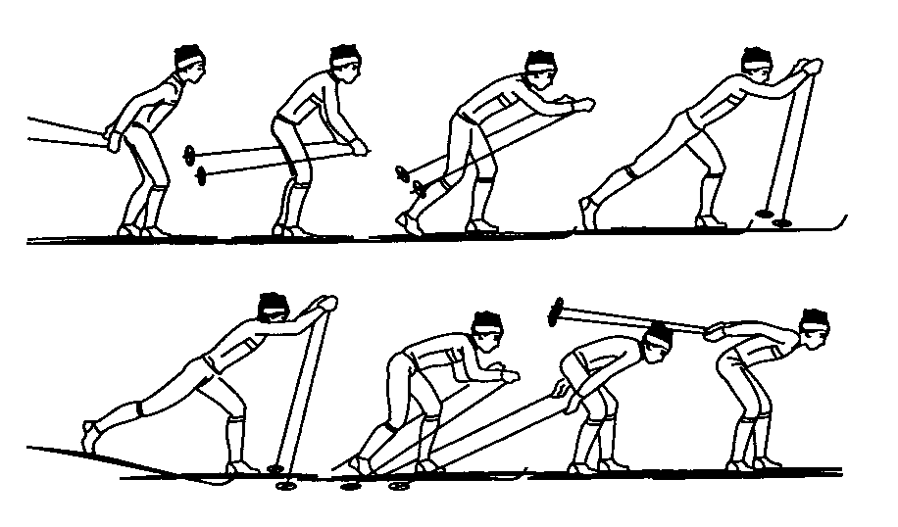
Рис.4. Одновременный одношажный ход (скоростной вариант)

2.Основной вариант-вынос рук вперед происходит кольцами от себя до начала отталкивания.
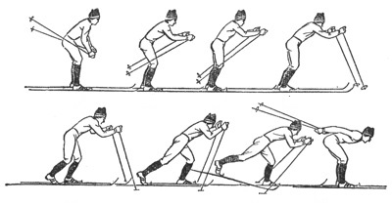
Рис. 5.Одновременный одношажный ход (основной вариант)
4.2.МЕТОДИКА ОБУЧЕНИЯ ОДНОВРЕМЕННОМУ ОДНОШАЖНОМУ ХОДУ.
Содержание | Методические указания
1.Создать общее представление о технике ООХ  - рассказ;  - показ; | Кратко рассказать технику ООХ(см. выше). В показе обратить внимание на одновременную работу рук ,ног и туловища.
2. Повторить технику одновременного бесшажного хода. | Обратить внимание на одновременность разгибания туловища и выноса рук, сгибания туловища и отталкивание палками. В положении окончания отталкивания руки прямые, кисть раскрыта, ноги слегка согнуты, туловище согнуто до угла 90градусов, смотреть вперёд.
3.Имитация одновременного одношажного хода на месте(без палок) и.п.- положение оконченного отталкивания палками.  1-Шаг правой ногой с выносом рук вперед  2-имитировать отталкивание руками с приставлением толчковой ноги к опорной и принять | Движения выполнять поочередно то с правой , то с левой ноги. Руки поднимать до уровня глаз, локти слегка направлены в стороны. При выполнении шага, толчковая нога находится сзади, она выпрямлена и составляет одну прямую линию с туловищем, пятка лыжи оторвана от снега. Приставление толчковой ноги к опорной выполняется резким движением.
4. Тоже, что и упр.3, но с палками. | Руки с палками выносят кольцами к себе под острым углом, одновременно с отталкиванием ногой. Во время отталкивания палки на снег не ставить. В положении окончания отталкивания руки и палки составляют одну прямую линию, палку удерживать большим и указательным пальцем.
5.Тоже с отталкиванием палками | Палки ставить у носка ботинка. Начало отталкивания палками сопровождается легким сгибанием рук в локтевых суставах, резким отталкиванием с одновременным приставлением толчковой ноги к опорной.
6. Выполнение ООХ на отрезках. | Следить за синхронностью движений, ритмичностью, избегать чрезмерного сгибания ног в коленных суставах( приседание во время отталкивания), обращать внимание на законченность отталкивания руками (выпрямление в локтевых суставах)
7. Выполнение ООХ по учебному кругу. | Законченность отталкивания руками и ногами. Теже см выше.
8. Выполнение ООХ сочетая с одновременным бесшажным ходом | Теже см. выше.

4.3.ВОЗМОЖНЫЕ ОШИБКИ И ПУТИ ИХ ИСПРАВЛЕНИЯ.
№ | Ошибки. | Упражнения для исправления.
1. | Приседания вовремя отталкивания руками. | Имитация хода на месте.
2. | Выпрямление ног во время отталкивания руками. | Имитация хода на месте.
3. | Короткий шаг не достаточно сильное отталкивание ногой. | Упражнения для скользящего шага, упражнение «самокат»
4. | Голень толчковой ноги захлёстывается назад | Удержание положения начала отталкивания с фиксацией положения, туловище толчковая нога составляют прямую линию
5. | Толчковая нога не отрывается от опоры. | Выполнить скользящий шаг
6. | В толчке ногой задействована толька одна нога. | Выполнение ООХ с отталкиванием ногами по отметкам.
7... | Поднимание рук вверх выше головы. | Имитация работы рук с ограничением положения для поднимания.
8.. | Руки согнуты сильно в момент отталкивания , и в конце отталкивания; незаконченное отталкивание. | Выполнение имитации с фиксацией положения в начале отталкивания и в конце отталкивания, хлопки руками за спиной после наклона туловища вперед.
9... | Туловище не сгибается в момент отталкивания палками. | Наклоны вперед с прямыми руками.
10. | Туловище не выпрямляется в момент начала отталкивания палками | Имитация хода с акцентом на сгибании и выпрямлении туловища.
11. | Чрезмерное разгибание туловища, потеря равновесия.
12. | Прогибание туловища в поясничном отделе, между палками. | Обратить внимание на постановку палок (ставить уже)
13. | Нарушен ритм движения (последовательность выполнения упражнения) | Имитация хода без лыж, с лыжами, выполнение по фазно.

5.1.ТЕХНИКА ОДНОВРЕМЕННОГО ДВУХШАЖНОГО ХОДА
Одновременный двухшажный ход применяется на равнине и на пологих спусках при удовлетворительном скольжении .
Цикл хода состоит из двух скользящих шагов и одновременного отталкивания палками. Из исходного положения окончания отталкивания (свободное скольжение на дух лыжах) лыжник переносит вес тела на левую ногу делая скользящий шаг правой нагой одновременно вынося палки до уровня калений. Затем следует скользящий шаг левой нагой с продолжением выноса палок до уровня глаз, после этого выполняется отталкивание палками с приставлением маховой ноги к опорной , лыжник приходит в исходное положение, цикл хода повторяется.

5.2.МЕТОДИКА ОБУЧЕНИЯ ОДНОВРЕМЕННОМУ ДВУХШАЖНОМУ ХОДУ.
Содержание | Методические указания
1.Создать общее представление о технике ОДХ  - рассказ;  - показ; | Кратко рассказать технику ОДХ(см. выше). В показе обратить внимание на последовательность выполнения движений в каждой фазе
2. Повторить технику скользящего шага | Обратить внимание на разноименность работы рук и ног.
3. Повторить технику одновременного бесшажного хода. | Обратить внимание на одновременность разгибания туловища и выноса рук, сгибания туловища и отталкивание палками. В положении окончания отталкивания руки прямые, кисть раскрыта, ноги слегка согнуты, туловище согнуто до угла 90градусов, смотреть вперёд.
3.Имитация движений рук в одновременном двухшажном ходе на месте(без палок)  и.п.- положение оконченного отталкивания палками.  1-вынос рук до уровня коленей  2-вынос рук до уровня глаз  3-имитировать отталкивание руками, придя в и.п. | Упражнение выполнять в медленном темпе.
4. Тоже, что и упр.3, но с палками. | Руки с палками выносят кольцами к себе под острым углом, одновременно. Во время отталкивания палки на снег не ставить. В положении окончания отталкивания руки и палки составляют одну прямую линию, палку удерживать большим и указательным пальцем.
5.Тоже с отталкиванием палками | Палки ставить у носка ботинка. Начало отталкивания палками сопровождается легким сгибанием рук в локтевых суставах, резким отталкиванием .
6.Имитация ОДХ на три счета  И.П. – оконченное отталкивание руками  1- шаг правой нагой палки вынести до уровня коленей  2- шаг левой ногой палки вынести до уровня глаз  3- выполнить отталкивание палками , приставить толчковую ногу к опорной | Следить за согласованностью движений ног и рук и за правильностью поз в отдельные моменты движения с фиксацией положения
7.Выполнение хода на три счета двигаясь по лыжне под небольшой уклон | Выполнять под счет
8.Тоже слитно | Выполнить самостоятельно.
9. Выполнение ОДХ на отрезках. | Следить за синхронностью движений, ритмичностью,
10. Выполнение ОДХ по учебному кругу. | Законченность отталкивания руками и ногами. Те же см выше.
11. Выполнение ОДХ сочетая с попеременным двухшажным ходом | Те же см. выше.

5.3.ВОЗМОЖНЫЕ ОШИБКИ И ПУТИ ИХ ИСПРАВЛЕНИЯ.
№ | Ошибки. | Упражнения для исправления.
1. | Приседания вовремя отталкивания руками. | имитация хода на месте.
2. | Выпрямление ног во время отталкивания руками. | Имитация хода на месте.
3. | Короткий шаг не достаточно сильное отталкивание ногой. | Упражнения для скользящего шага, упражнение «самокат»
4. | Голень толчковой ноги захлёстывается назад | Удержание положения начала отталкивания с фиксацией положения, туловище толчковая нога составляют прямую линию
5 | Поднимание рук вверх выше головы. | Имитация работы рук с ограничением положения для поднимания.
6. | Руки согнуты сильно в момент отталкивания, и в конце отталкивания; незаконченное отталкивание. | Выполнение имитации с фиксацией положения в начале отталкивания и в конце отталкивания, хлопки руками за спиной после наклона туловища вперед.
7. | Туловище не сгибается в момент отталкивания палками. | Наклоны вперед с прямыми руками.
8. | Туловище не выпрямляется в момент начала отталкивания палками | Имитация хода с акцентом на сгибании и выпрямлении туловища.
9. | Чрезмерное разгибание туловища, потеря равновесия.
10. | Прогибание туловища в поясничном отделе, между палками. | Обратить внимание на постановку палок (ставить уже)
11. | Нарушен ритм движения (последовательность выполнения упражнения) | Имитация хода без лыж, с лыжами, выполнение по фазно.

Для совершенствования техники классических лыжных ходов рекомендуется применять следующие задания.
1. Выполнение хода на различных рельефных участках (равнина, пологие подъёмы, отлогие спуски)
2. Выполнение ходов с различной скоростью.
3. Использование лыжных ходов в различных игровых заданиях.
4.Использовать различные сочетания лыжных ходов.
5.Использование лыжных ходов в соревнованиях.
6. Применение имитационных упражнений.

7.Литература:
1. Антонова, О.Н. Лыжная подготовка – О. Н. Антонова, Д.С. Кузнецов. – М., 1999.
2. Бутин, И.М. Лыжный спорт / И.М Бутин. - М.: ACADEMA, 2000.
3. Евстратов, В.Д. Лыжный спорт / В. Д. Евстратов, Г.Б. Чукардин. – М.: Физкультура и спорт, 1989.
4. Кальюсто, Ю. – Х.А. Основы техники лыжных ходов. – Тарту: РИО ТГУ, 1990.
5. Раменская Т.И. Лыжный спорт. Учебник для вузов/ Т.И. Раменская., А.Г. Баталов.-М.:Флинта.Наука,2004.

